Министерство образования Республики Беларусь
БЕЛОРУССКИЙ НАЦИОНАЛЬНЫЙ ТЕХНИЧЕСКИЙ УНИВЕРСИТЕТ
Факультет информационных технологий и робототехники
Кафедра «Программное обеспечение информационных систем и технологий»

О Т Ч Е Т
по лабораторной работе № 7
по дисциплине «Введение в разработку программного обеспечения»

Выполнил:
студент группы 10702325 | А. В. Федоренко
Принял: | А.А. Барышев

Минск 2025

Лабораторная работа 7
РАЗРАБОТКА ПРОГРАММНОГО ОБЕСПЕЧЕНИЯ ДЛЯ ПРОЕКТИРУЕМОЙ
ПРЕДМЕТНОЙ ОБЛАСТИ
Цель работы: изучить принципы проектирования ПО для конкретной предметной
области, разработать ПО согласно индивидуальному заданию

Ход работы:
1) изучить теоретическую часть;
2) ответить на контрольные вопросы;
3) выполнить индивидуальное задание;
4) оформить отчет;
5) защитить лабораторную работу.

Контрольные вопросы
- Для чего предназначается пользовательский интерфейс?
Пользовательский интерфейс (UI) — это совокупность средств, с помощью которых пользователь взаимодействует с программой или системой.
Предназначение:
- Обеспечение удобного доступа к функциям программы.
- Ввод, отображение и обработка данных.
- Повышение эффективности и комфорта работы пользователя.

- Перечислите и охарактеризуйте разновидности пользовательского интерфейса.

Графический (GUI) Использует окна, кнопки, меню, иконки. Пример: Windows, macOS.
Текстовый (CLI) Взаимодействие через командную строку. Пример: терминал Linux, PowerShell.
Веб-интерфейс Работает через браузер. Пример: сайты, веб-приложения.
Голосовой Управление через голосовые команды. Пример: Siri, Google Assistant.
Сенсорный Управление через прикосновения. смартфоны, планшеты.
Жестовый Использует движения тела или рук. Пример: Kinect, VR-системы.

3. Какой оператор используется для построения интерактивного текстового
меню?
Для создания интерактивного меню в консольных приложениях часто используется:
Оператор switch / case — для обработки выбора пользователя.
Цикл while или do...while — для повторного отображения меню.
if...else — для простой логики выбора.
- Какие операторы используются для проверки корректности вводимых данных?
Для проверки данных используют:
try...catch — обработка исключений при неверном вводе.
int.TryParse, double.TryParse — безопасное преобразование строк в числа.
Условные операторы if, switch — проверка диапазонов, форматов и условий.
- Перечислите и охарактеризуйте команды для взаимодействия с консолью
Console.WriteLine() | Вывод текста с переходом на новую строку.
Console.Write() | Вывод текста без перехода на новую строку.
Console.ReadLine() | Чтение строки, введённой пользователем.
Console.ReadKey() | Чтение одного символа с клавиатуры.
Console.Clear() | Очистка консоли.
Console.ForegroundColor | Установка цвета текста.
Console.BackgroundColor | Установка цвета фона.
Console.SetCursorPosition | Перемещение курсора в заданную позицию.

Вариант 11
Система Тестирование. Тьютор создает Тест из нескольких Вопросов закрытого типа (выбор одного или более вариантов из N предложенных) по определенному Предмету. Студент просматривает список доступных Тестов, отвечает на Вопросы.

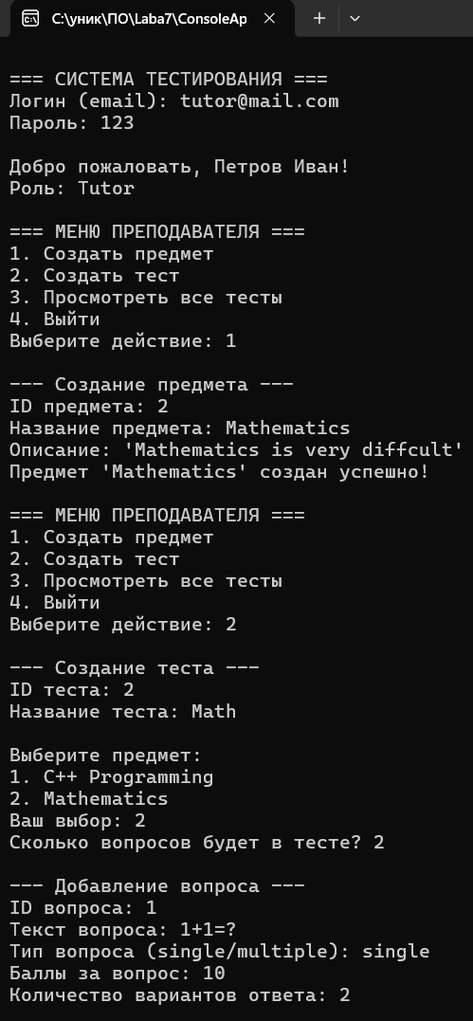
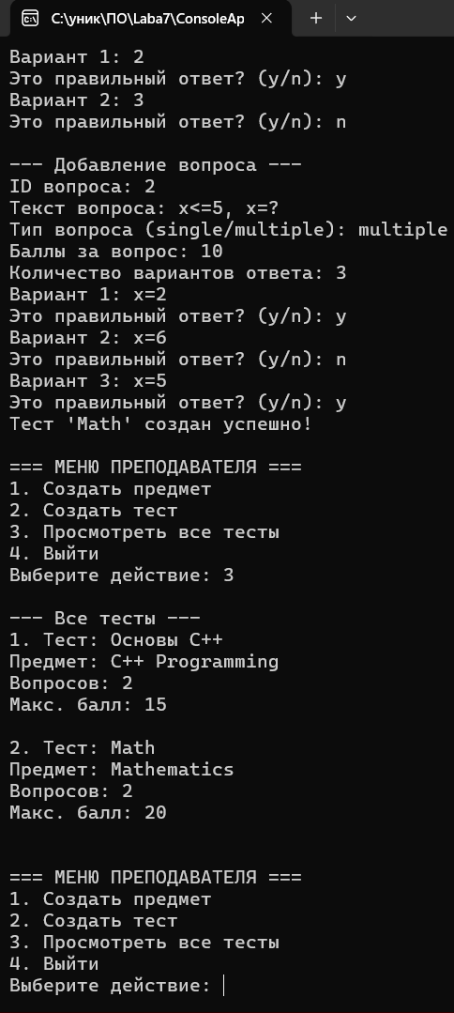
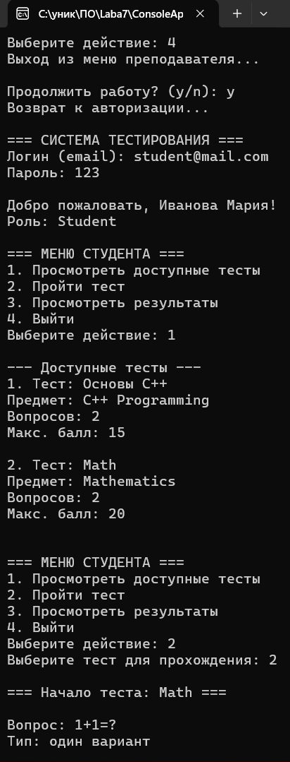
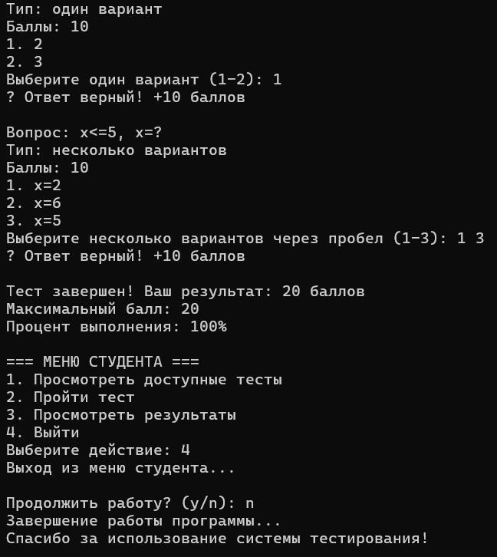

Вывод: изучили принципы проектирования ПО для конкретной предметной
области, разработали ПО согласно индивидуальному заданию

